***Из истории организаций, оказывающих экстренную медицинскую помощь, в России и других странах. Их настоящее и перспективы развития.***

От чего как не от первой медицинской помощи зависит подчас, человеческая жизнь и здоровье. История организаций, деятельностью которых в той или иной мере является оказание этой помощи, насчитывает уже несколько веков. Этот опыт не только интересен с исторической точки зрения, но и очень важен для будущего развития медицины в России и в мире. Данная область медицины очень важна, так как нередко при экстренных ситуациях быстрое и профессиональное оказание первой помощи и быстрая транспортировка в больницу имеют решающее значение для здоровья, и значит и для будущей жизни человека, а нередко и для его жизни вообще.

В данной работе речь пойдет не только собственно об организациях скорой помощи, являющихся во многих странах, в том числе и в России основной организацией по оказанию скорой помощи, но и о других объединениях и структурах, занимавшихся и занимающихся оказанием такой помощи при авариях, несчастных случаях, военных действиях и других опасных для жизни человека ситуациях.

В первой части данной работы будет рассмотрена история, а также некоторые особенности и принципы организации структур, оказывающих скорую медицинскую помощь. А вторая часть работы будет посвящена службам, появившимся в нашей стране недавно, но уже проявившим себя как наиболее перспективная ветвь развития организаций по оказанию медицинской и другой помощи в экстремальных ситуациях.

Таким образом, цель данной работы – увидеть, как развивалась в России система оказания скорой медицинской помощи, в каком русле ее развитие происходит сегодня и каковы перспективы этого развития.

Эта тема крайне актуальна сегодня в связи с угрожающим жизни людей состоянием многих коммунальных сетей, транспорта, серьезной проблемой терроризма, халатности и многим другим.

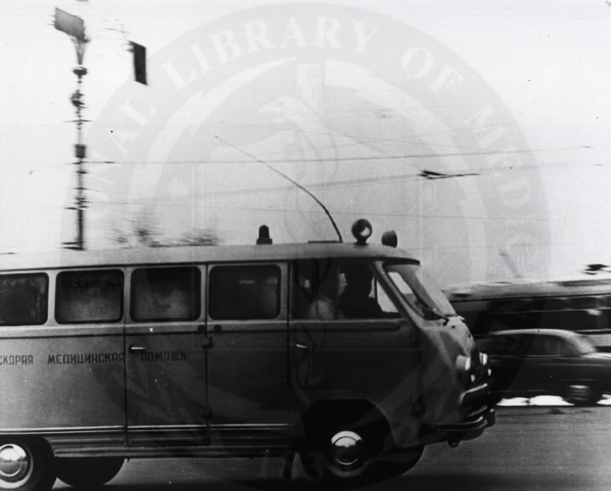

*Сердечный приступ. Скорая помощь несется по улицам Москвы.*

**I.**

***Что такое скорая помощь?***

1. Скорая помощь — это специальная медико-санитарная организация, оказывающая первую незамедлительную медицинскую помощь при несчастных случаях (ранениях, переломах, ожогах, отравлениях и т. п.), при внезапных, угрожающих жизни заболеваниях (внезапной потере сознания, остро развивающемся расстройстве сердечнососудистой деятельности, дыхания, внутренних кровотечениях и т. п.) и перевозящая в больницы соответствующих больных и пострадавших. Станции скорой помощи не только оказывают скорую помощь на месте происшествия, но и перевозят в больницы всех нуждающихся в срочной госпитализации, например при необходимости безотлагательной операции или немедленного применения лечебных процедур, возможных только в больнице, в случаях патологических родов и т. п.
2. СКОРАЯ МЕДИЦИНСКАЯ ПОМОЩЬ - вид и система медицинской помощи при угрожающих жизни и здоровью человека состояниях. Оказание экстренной, в том числе специализированной, врачебной помощи на месте происшествия, в пути следования, на дому; доставка по медицинским показаниям больных в стационары.

***Где, когда и почему появилась скорая помощь?***

Скорая помощь была впервые создана в 1881 в Вене после грандиозного пожара театра, сопровождавшегося огромным количеством жертв, затем в Берлине и других крупных городах Европы.

Организация скорой помощи была вызвана резким увеличением числа несчастных случаев в связи с ростом городов, механизацией транспорта и промышленности.

# Появление скорой помощи в России

В дореволюционной России скорая помощь была организована в 9 городах, большей частью на благотворительные средства. Первая станция скорой помощи открылась в Варшаве в 1897, затем в Одессе в 1903. В Москве в конце 90х гг. было приобретено несколько карет скорой помощи, которые находились при полицейских управлениях и выезжали с фельдшерами. Перевозка больных была платной.

## Скорая помощь в Петербурге

Организованная «Скорая помощь» появилась в Петербурге в 1898 году, когда было создано «Общество подачи помощи в несчастных случаях». На 30.300 рублей, отпущенных Красным Крестом, при районных пожарных частях (где имелись свои конюшни) оборудовали пункты дежурного врача, оснащенные хирургическим инструментом и носилками. Первоначально, таких пунктов было пять (при Спасской, Московской, Нарвской, Василеостровской и Шлиссельбургской частях города), в 1901 году открылся шестой пункт на Сергиевской улице, а координировала их деятельность Центральная станция скорой помощи.

В 1905 году в Городскую думу предполагалось внести проект открытия 70 пунктов «Скорой помощи» в аптеках города. Для врачей, оказавшихся в толпе и подавших первую помощь, предусматривалась плата в пять рублей из бюджета города. Хотя проект реализован не был, усилия разных ведомств привели к тому, что круг лиц, подготовленных для оказания помощи в экстремальных ситуациях, значительно расширился. По указанию петербургского градоначальника, во всех подведомственных ему учреждениях были вывешены рисунки с изображением приемов первой помощи; медицинские лекции для 200 ревизоров и обер-кондукторов организовала трамвайная комиссия; Министерство путей сообщения было озабочено устройством в поездах купе для заболевших, обслуживать которые должен был кондуктор-фельдшер. На железнодорожных станциях и конечных Павильонах трамвайных линий были оборудованы специальные аптечки.

С годами «скорая» обзаводилась техническими новинками: вызов врачебных экипажей осуществлялся по телефону; в 1913 году были приобретены три санитарных автомобиля. Но начавшаяся первая мировая война разрушила эту столь нужную городу службу — тогда не только автомобили, но и конный транспорт был передан для нужд фронта.

Возродилась «Скорая помощь» в феврале 1917 года, но на другой основе — и главными ее пациентами тогда стали пострадавшие в уличных политических столкновениях.

# Скорая помощь после 1917 года

Основные принципы работы скорой помощи, заложенные в Советском Союзе, сохраняются в России и сегодня.

Работа скорой помощи в Советском союзе регулировалась положением о скорой помощи, утверждённым Министерством здравоохранения СССР 16 марта 1949.

В СССР скорая помощь развивалась как часть всей системы здравоохранения. Для оказания скорой помощи в городах и рабочих посёлках организовывались станции скорой помощи, в сельских местностях скорую помощь оказывали врачи и фельдшера сельских лечебных учреждений. В городах, где станции скорой помощи отсутствовали, скорая помощь оказывалась в дневное время поликлиническими отделениями больниц, а в ночное время — одним из лечебных учреждений, имеющих круглосуточное дежурство медицинского персонала. Как и СССР, скорая помощь в России оказывается бесплатно. Больницы обязаны безотказно принимать доставленных скорой помощью пострадавших и больных, нуждающихся в немедленной госпитализации, независимо от наличия или отсутствия свободных мест. Санитарная машина должна высылаться на место происшествия не позднее чем через 3 минуты после вызова, а конный транспорт — не позднее чем через 5 минут. Специальные сигнализационные устройства, приводимые в действие при приёме вызова, обеспечивают немедленную посылку машин с медперсоналом и контроль над сроком их выезда.

Скорая помощь изучает причины несчастных случаев и заботится о проведении соответствующими организациями профилактических мер по их предупреждению, например в отношении регулирования уличного движения, обеспечения мер безопасности на городском транспорте, обучения населения правилам уличного движения, пользования газом, электричеством, проведения необходимой культурно-просветительной работы среди взрослых и детей. Эта работа крайне важна для обеспечения безопасности жизнедеятельности населения.

Согласно правилам работы скорой помощи, установленным в Советском Союзе, штаты и транспортные средства станций скорой помощи устанавливались в зависимости от числа вызовов. Станции с числом вызовов до 8 тыс. в год организовывались при больницах и являлись их отделениями; станции с большим числом вызовов представляли собой самостоятельные учреждения. В городах с населением свыше 50 тыс. человек станции работали круглосуточно, в остальных городах — обязательно во все те часы, когда нет амбулаторного приема и медицинской помощи, оказываемой лечебными учреждениями на дому. В отдалённых районах больших городов, обычно при больницах, организовывались подстанции скорой помощи, как части общегородской станции, при этом обычно вызовы от населения принимались только центральной станцией с немедленной их передачей на соответствующую подстанцию. Этот принцип работает в нашей стране и сегодня.

В данное время, разрабатываются новые подходы к оповещению при ЧС, при этом учитывается существующий опыт систем оповещения, как в России, так и в других странах[1].

Углублённой научной разработкой вопросов, связанных с организацией скорой помощи, борьбой с уличным и бытовым травматизмом занимаются институты скорой помощи, организованные Москве и Санкт-Петербурге.

***Организации скорой помощи в других странах***

В странах Западной Европы скорая помощь обычно организуется муниципалитетами, а также обществом Красного креста, страховыми кассами, благотворительными обществами, при некоторой дотации муниципалитетов.

В Англии станции скорой помощи находятся в ведении советов графств.

В городах США организации скорой помощи сосредоточены при больницах, имеющих свои санитарные автомобили, выезжающие по вызову в сопровождении врача.

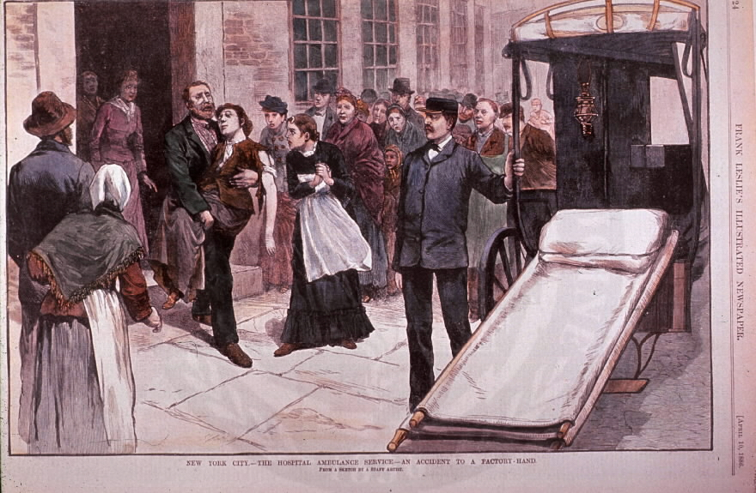

*Нью-Йорк, служба скорой помощи (ок.1886)*

# Организации «Красного креста»

Когда как не в военное время необходимо оказание скорой медицинской помощи пострадавшим? Именно такую задачу, оказания медицинской помощи по обе стороны фронта всем кто в ней нуждается, ставят перед собой организации «Красного креста».

В наши дни «Красный крест» занимается самой разнообразной деятельностью в области оказания медицинской помощи (например, сбором донорской крови), но и по сей день одной из приоритетных областей его деятельности остается оказание экстренной медицинской помощи, всем кто в ней нуждается.

«Красный крест» является международной организацией, а это крайне важно, так как поддержка государств друг другом при чрезвычайных ситуациях, часто способствует обеспечению лучшей помощи пострадавшим, а следовательно, и спасению людей.

*«Красный крест»* (в некоторых странах «Красный полумесяц») — добровольное общество помощи больным и раненым воинам.

Идея «Красного креста» возникла в 60х гг. 19 века. В 1863 году в Женеве состоялась конференция 14 стран, которая сформулировала основные принципы деятельности обществ «Красного креста» и приняла эмблему этих обществ. Эти принципы были отражены в Женевской конвенции 22 авг. 1864 об облегчении участи раненых во время войны. Конвенция провозгласила право раненых на покровительство, а также неприкосновенность во время войны медико-санитарных учреждений и их персонала. После подписания конвенции во многих странах стали возникать общества «Красного креста». Их деятельность координировал созданный конференцией Женевский комитет, который в дальнейшем стал именоваться Международным комитетом Красного креста (МККК). Международный комитет Красного креста (МККК) согласно уставу состоит из 25 швейцарских граждан.

В мае 1919 в Париже по инициативе США была создана Лига обществ «Красного креста» (ЛОКК). Её создание мотивировалось необходимостью координации деятельности обществ «Красного креста» в мирное время. ЛОКК — федерация национальных обществ «Красного креста», в состав крой входит 71 общество «Красного креста», в том числе с 1934 общество СССР. Верховный орган ЛОКК — Совет правителей состоит из представителей каждого общества и собирается на сессии 1 раз в 2 года. Между сессиями функции Совета правителей осуществляет его Исполком.

Национальные общества «К. к.», ЛОКК и т. н. МККК образуют Международный «Красный крест». Его верховным органом является Международная конференция»Красного креста», в которой принимают участие и правительства государств, участников женевских конвенций. Конференции проводятся приблизительно раз в 4 года. Между конференциями её функции осуществляет Постоянная комиссия Международной конференции «Красного креста», состоящая из 9 членов.

Российское общество Красного креста (РОКК) официально было учреждено 3 мая 1867. Гуманные идеи, заложенные в основе РОКК, привлекали к нему передовых людей России (Н. И. Пирогов, Н. Н. Бурденко и др.). Так, во время франко-прусской войны 1870—71, итало-абиссинской войны 1895—96, войны Англии с Трансваалем 1899— 1902 РОКК посылал во Францию, Германию, Абиссинию и Южную Африку санитарные отряды и оказывал существенную помощь раненым и больным воинам этих стран.

*Основополагающие принципы Движения*

Движение Красного Креста в своей деятельности руководствуется семью основополагающими принципами:

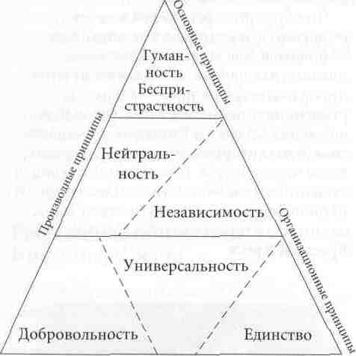

Семь основополагающих принципов Красного Креста.

# Гуманность

Международное Движение Красного Креста и Красного Полумесяца, порожденное стремлением оказывать помощь всем раненым на поле боя без исключения или предпочтения, старается при любых обстоятельствах как на международном, так и на национальном уровне предотвращать или облегчать страдания человека. Движение призвано защищать жизнь и здоровье людей и обеспечивать уважение к человеческой личности. Оно способствует достижению взаимопонимания, дружбы, сотрудничества и прочного мира между народами.

# Беспристрастность

Движение не проводит никакого различия по признаку расы, религии, класса или политических убеждений. Оно лишь стремится облегчать страдания людей, и в первую очередь тех, кто больше всего в этом нуждается.

# Нейтральность

Чтобы сохранить всеобщее доверие, Движение не может принимать чью-либо сторону в вооруженных конфликтах и вступать в споры политического, расового, религиозного или идеологического характера.

# Независимость

Движение независимо. Национальные общества, оказывая своим правительствам помощь в их гуманитарной деятельности и подчиняясь законам своей страны, должны, тем не менее, всегда сохранять автономию, чтобы иметь возможность действовать в соответствии с принципами Красного Креста.

# Добровольность

В своей добровольной деятельности по оказанию помощи Движение ни в коей мере не руководствуется стремлением к получению выгоды.

# Единство

В стране может быть только одно Национальное общество Красного Креста или Красного Полумесяца. Оно должно быть открыто для всех и осуществлять свою гуманитарную деятельность на всей территории страны.

# Универсальность

Движение является всемирным. Все Национальные общества пользуются равными правами и обязаны оказывать помощь друг другу.

***Российское общество Красного Креста***

В России традиции оказания помощи раненым и больным уходят в глубь веков. Если раньше это была личная инициатива отдельных граждан, то в XIX веке действия приобретают организованный характер. По личному признанию швейцарца Анри Дюнана, основателя Международного Красного Креста, мысли "об организации международной добровольной помощи пострадавшим на войне без различия званий и национальностей" возникли у него под влиянием деятельности Н. Пирогова и сестер Крестовоздвиженской общины[2]

Благодаря своим идеям и принципам, движение Красного Креста быстро завоевывало популярность, привлекая в свои ряды все новых членов. 15 мая 1867 года Александр II утвердил первый Устав Российского общества Красного Креста, положив тем самым начало его развитию. Красный Крест всегда спешил на помощь тем, кто нуждался в сострадании и поддержке, где государственные службы не справлялись с масштабами бедствий. После революции 1917 года Российский Красный Крест несколько изменился, став Союзом обществ Красного Креста и Красного Полумесяца СССР. Но цели остались те же: помощь жертвам разрушительных событий будь то в военное время или в мирное. С первых же дней советской власти поле деятельности Красного Креста расширилось, как это ни печально, до небывалых размеров: гражданская война, эпидемии, голод, Отечественная война и ее трагические последствия — Красный Крест не прекращал свою работу, зачастую там, где другие виды помощи были недоступны. Эмблема Красного Креста, происшедшая от швейцарского флага, всегда оставалась символом надежды и мужества, признанным символом гуманности и милосердия. С окончанием войны не исчезла угроза ее возникновения, и Красный Крест продолжал активную подготовку специалистов для работы в госпиталях, просвещал население в вопросах гражданской обороны, вел активную пропаганду безвозмездного донорства крови... И вскоре стало ясно, что все это имеет не меньшее значение в мирное время, когда с развитием техники, с ускорением темпа жизни, с ухудшением экологической обстановки опасностей для жизни становится все больше. Добровольцы Красного Креста никогда не сидели, сложа руки, в ожидании стихийных бедствий, а использовали свои знания и опыт для нужд общества, но в случае беды они спешили на помощь, как это случилось, например, во время землетрясения на Сахалине, не говоря о множестве других печальных событий, происходящих повседневно в разных областях страны.

Служба милосердия — медицинское и социально-бытовое обслуживание инвалидов, одиноких престарелых граждан; шефская помощь детским домам и приютам; подготовка к стихийным бедствиям и оказание экстренной гуманитарной помощи жертвам аварий, катастроф и вооруженных конфликтов; розыск пропавших без вести во время стихийных бедствий и войн; оказание помощи учреждениям здравоохранения в борьбе с эпидемиями и приобретение медицинского оборудования и лекарств; оказание помощи беженцам и вынужденным переселенцам; распространение международного гуманитарного права — вот неполный перечень тех дел, которыми занимается сегодня общество Красного Креста, представляя собой существенное дополнение к работе государственных структур, таких как Министерство здравоохранения, МЧС, министерство социального развития и другие.

Но какую бы область его деятельности мы ни взяли, в большинстве из них вопросы оказания первой помощи имеют первостепенное значение. Многовековой опыт упрощает способы оказания первой помощи, совершенствует систему спасения жизни, повышая тем самым иммунитет общества. Каким будет движение Красного Креста в XXI веке? Нам предстоит увидеть это в будущем, перспективы которого разрабатываются сегодня. Чем быстрее идет вперед в своем развитии человечество, тем очевиднее становится, как мала и хрупка наша планета, как сильно мы зависим друг от друга, несмотря на национальности, религии или политику. Международное движение Красного Креста осуществляет свою гуманитарную миссию в интересах всего человечества, и успех этой миссии зависит от сплоченности составляющих его национальных обществ 170 стран мира, одним из которых является Российский Красный Крест.

# Крестовоздвиженская община сестер милосердия

Крестовоздвиженская община сестёр милосердия была первой общественной организацией, ставившей перед собой задачу помощи раненым во время военных действий. Она была создана в России, в Петербурге в 1854 году во время крымской войны (1853-56) великой княжною Еленою Павловною. Впервые в истории мировой медицины сестринская помощь была использована в боевых условиях. Во время севастопольской обороны сестры общины самоотверженно ухаживали за ранеными. В это время общину возглавлял Н.И. Пирогов[3]. В1894 году община перешла в ведение Российского Красного креста.

**ФЕДЕРАЛЬНЫЙ ЗАКОН**

**О РОССИЙСКОМ ОБЩЕСТВЕ КРАСНОГО КРЕСТА И ОБ ИСПОЛЬЗОВАНИИ НАЗВАНИЯ И ЭМБЛЕМЫ КРАСНОГО КРЕСТА В РОССИЙСКОЙ ФЕДЕРАЦИИ**

Принят Государственной Думой   
12 мая 1999 года

**Статья 3**. Цели и задачи деятельности Российского общества Красного Креста

     Российское общество Красного Креста создано в целях оказания гуманитарной, медицинской, социальной, реабилитационной и другой помощи людям, нуждающимся в такой помощи, независимо от их принадлежности к какой либо из воюющих сторон, расе, национальности, вероисповеданию, полу, возрасту, социальному положению, политическим убеждениям, любым другим признакам.   
     Российское общество Красного Креста как составная часть Международного движения Красного Креста в соответствии с Уставом этого Движения, настоящим Федеральным законом сотрудничает с органами государственной власти и местного самоуправления Российской Федерации в решении следующих задач:   
     осуществление необходимых населению Российской Федерации мер по профилактике заболеваний, охране здоровья и облегчению страданий людей посредством реализации своих программ в областях образования, здравоохранения и социального обеспечения;   
     организация на территории Российской Федерации операций по оказанию помощи жертвам вооруженных конфликтов, как это предусмотрено Женевскими конвенциями, а также пострадавшим в результате стихийных бедствий и при других чрезвычайных обстоятельствах;   
     распространение знаний о международном гуманитарном праве, о принципах и идеалах Международного движения Красного Креста;   
     осуществление практических действий в целях обеспечения соблюдения норм международного гуманитарного права, в том числе защиты эмблемы Красного Креста;   
     оказание через национальные общества и международные органы Международного движения Красного Креста помощи жертвам вооруженных конфликтов и пострадавшим в результате стихийных бедствий и других чрезвычайных обстоятельств, происшедших в других странах, в форме предоставления услуг, персонала, материальной, финансовой и моральной поддержки, а также получение в аналогичных случаях, происшедших на территории Российской Федерации, такой же помощи от международных организаций и национальных обществ Красного Креста (Красного Полумесяца) иностранных государств;   
     поощрение участия в своей деятельности всех желающих, в первую очередь молодежи.

**Статья 4.** Основные направления деятельности Российского общества

Красного Креста

     Российское общество Красного Креста осуществляет свою деятельность по следующим основным направлениям:   
     во время вооруженных конфликтов и в мирное время выступает в качестве вспомогательного органа в отношении органов государственной власти во всех областях, определенных Женевскими конвенциями;   
     взаимодействует со службой здравоохранения, медицинской службой федеральных органов исполнительной власти, где законодательством предусмотрена военная служба, с подразделениями федерального органа исполнительной власти по чрезвычайным ситуациям, осуществляя заботу о раненых и больных в случаях вооруженных конфликтов, стихийных бедствий и иных чрезвычайных обстоятельств;   
     содействует государственным органам и органам местного самоуправления в приеме и размещении эвакуированных, беженцев и вынужденных переселенцев, в проявлении заботы о пострадавшем населении;   
     создает на федеральном, региональном и местном уровнях чрезвычайные службы на благо жертв бедствий независимо от природы этих бедствий и причин, их вызвавших;   
     набирает, обучает и предоставляет персонал, необходимый для обеспечения деятельности РОКК, в том числе из числа молодежи призывного возраста, избравшей в качестве альтернативной гражданской службы работу в составе персонала РОКК;   
     ведет списки, составляет и представляет данные о жертвах широкомасштабных стихийных бедствий и конфликтов;   
     разыскивает пропавших без вести, устанавливает связи между разделенными войной, оккупацией, другим конфликтом или вследствие иных экстремальных условий членами семей и способствует воссоединению семей, для чего учреждает специальную службу розыска и руководит ее деятельностью;   
     способствует развитию донорства крови прежде всего безвозмездного, и награждает отличившихся доноров знаком *"Почетный донор России";*   
     участвует в санитарном просвещении населения, в обучении людей оказанию первой помощи пострадавшим;   
     организует подготовку населения к уходу за больными на дому, организует службу и ведет подготовку персонала для этой деятельности;   
     предоставляет остро нуждающимся бесплатное или по льготным ценам питание и жилище, создавая для этого специальные организации и службы;   
     с целью облегчения и уменьшения последствий стихийных бедствий, эпидемий, конфликтов организует в Российской Федерации сбор благотворительной помощи среди населения, на предприятиях и в организациях всех форм собственности, распределяет ее в Российской Федерации и направляет за рубеж;   
     организует прием, хранение и распределение гуманитарной помощи, получаемой от иностранных обществ Красного Креста (Красного Полумесяца), Международного Комитета Красного Креста, Международной Федерации обществ Красного Креста и Красного Полумесяца, участвует в приеме, хранении и распределении гуманитарной помощи, получаемой от других международных и национальных гуманитарных и благотворительных организаций;   
     в соответствии с Женевскими конвенциями и настоящим Федеральным законом в мирное время дает разрешение на использование эмблемы Красного Креста и контролирует правомерность ее использования.

**Статья 10**. Международное сотрудничество Российского общества Красного Креста

     РОКК сотрудничает с Международной Федерацией обществ Красного Креста и Красного Полумесяца, Международным комитетом Красного Креста и другими международными гуманитарными организациями.   
     РОКК участвует в международной деятельности гуманитарного характера, осуществляемой в соответствии с международными договорами Российской Федерации и Уставом РОКК.   
     Национальные организации Красного Креста (Красного Полумесяца) иностранных государств могут осуществлять свою деятельность на территории Российской Федерации в порядке, определяемом Уставом Международной Федерации Красного Креста и Красного Полумесяца и в соответствии с законодательством Российской Федерации.

**Статья 17.** Основные принципы использования названия и эмблемы

Красного Креста

     Никто не вправе использовать эмблему Красного Креста, иначе как будучи уполномоченным на это Женевскими конвенциями или в порядке, предусмотренном настоящим Федеральным законом. В соответствии с Женевскими конвенциями и настоящим Федеральным законом использовать на территории Российской Федерации название Красного Креста из всех российских организаций уполномочено только Российское общество Красного Креста.   
     В соответствии с Женевскими конвенциями эмблема Красного Креста может быть использована в качестве отличительного знака (включая обозначение членства) и защитного знака в порядке и на условиях, предусмотренных настоящим Федеральным законом.

**Статья 18.** Эмблема Российского общества Красного Креста

     В соответствии с Женевскими конвенциями эмблема Российского общества Красного Креста представляет собой красный крест, помещенный на белом фоне. Описание эмблемы воспроизводится в Уставе Российского общества Красного Креста.

Одобрен Советом Федерации   
Президент   
Российской Федерации   
Б. ЕЛЬЦИН

17 мая 1999 года

**II.**

# Эта часть работы будет посвящена тому, как модернизируются уже существующие службы по оказанию скорой медицинской помощи, что для этого сделано и делается, и каковы преимущества этих изменений.

# Единые дежурно-диспетчерские службы

Чрезвычайные ситуации стали неотъемлемой частью нашей повседневной жизни. Возникают они внезапно и требуют от служб экстренного реагирования предельно быстрых, точных и скоординированных действий.

Почти во всех странах мира для решения подобных задач существуют службы оказания помощи населению в чрезвычайных ситуациях.

Примерно с середины нашего века наметилась тенденция к созданию специальных телекоммуникационных систем, которые в дальнейшем получили название служб общественной безопасности. Их основу составляют диспетчерские центры, оснащённые современными средствами обработки информации, связи и передачи данных.

Службы общественной безопасности не подменяют сложившиеся системы экстренного реагирования — такие, как полиция, скорая медицинская помощь или пожарная. Они лишь организуют (координируют) действия этих структур, снабжая их необходимой оперативной и достоверной информацией.

# Так за рубежом

Наибольшее развитие службы общественной безопасности получили в США, Канаде и странах ЕС. Так, в США — это "911". Первая диспетчерская была открыта ещё в 1968 году. Эта структура стала базовой и самой простой. Оператор получает сообщение по телефону, записывает их в тетрадь и передаёт дальше в оперативные службы.

В конце 80х появились первые расширенные или усовершенствованные системы, которые обеспечивают более полный обмен информацией. Вся обработка поступивших материалов осуществляется на компьютере. Производится автоматическое определение номера и местонахождения позвонившего абонента.

В настоящее время "911" используют почти 90% населения США. Ежегодно туда поступает более 100 млн. вызовов, что составляет порядка 300 тысяч в сутки.

Для создания, обеспечения работы и дальнейшего совершенствования законодательствами ряда штатов введён налог на каждый телефонный номер (0,25—0,5 долл. в месяц). Во всех структурах "911" в США работают более 250 тысяч операторов, диспетчеров, координаторов, телекоммуникаторов. Благодаря им сохраняются те ценные минуты в начальный период, когда время прибытия чрезвычайной помощи имеет решающее значение в сохранении жизни пострадавшим. Специалисты подсчитали, что уменьшение времени ответа на возникший пожар, в среднем на 1 минуту, позволяет сохранить 1 млн. долларов ежегодно. Всё это помогает более эффективно и рентабельно использовать ограниченные ресурсы в чрезвычайных ситуациях.

Служба "911" представляет собой центр оперативного реагирования на любые экстремальные ситуации, возникающие в данной местности, независимо от их масштаба. Для этого каждый из них оснащается рядом технических устройств и терминалов для отображения информации, электронной картой города (местности) с данными о местоположении и состоянии ресурсов (служб, автомобилей), характеристикой объектов (зданий, сооружений, больниц), а также оборудованием, способным объединить и управлять всеми имеющимися видами связи. Немедленно после поступления вызова на экране отображается вся информация. Высвечиваются также данные, необходимые для реагирования на вызов, включая возможные непредвиденные обстоятельства. Если оператору потребуется дополнительная информация, он может использовать компьютерную базу данных.

Для эффективной работы систем и всех её элементов (полиция, пожарные службы, скорая медицинская помощь) создаются интегрированные (объединённые) сети проводной и радиосвязи, прокладываются специально для нужд служб экстренного реагирования волоконно-оптические линии связи. Именно такие сети связи и передачи данных позволяют структуре "911" быстро объединять усилия всех служб, следить за эффективностью использования их сил и средств.

Возможности службы общественного спасения можно рассмотреть на примере Центра, созданного в Чикаго. Он сочетает в себе последние достижения в области информационных технологий. Здесь имеется система компьютерной поддержки принятия решения. Она является центральным элементом. Сюда стекается вся информация, обеспечивающая работу диспетчерских служб. Электронная карта позволяет быстро показывать местоположение вызывающего абонента. Если он не может завершить вызов, то диспетчер, располагая точной информацией о его местоположении, пошлёт необходимую помощь.

Новая 176мильная волоконно-оптическая информационная магистраль, проходящая по городу, представляет полностью оборудованную, защищённую коммуникационную сеть, связывающую все полицейские, противопожарные и другие службы. Сеть радиопередатчиков, установленных по всему городу, объединяет в единую систему более 3 тысяч мобильных и переносных информационных терминалов с системами компьютерной передачи данных, обеспечивая беспроводную связь. Оборудование службы "911" размещено в операционной комнате по радиальному принципу. Видеостена, размером 5х15 метров, выполнена в виде электронной карты. Универсальные часы обеспечивают точную запись времени каждого вызова, которому присваивается свой уникальный номер происшествия. Сейчас эта система принимает более 5 миллионов звонков в год. Она обеспечивает самое короткое время установления контакта, приблизительно 1,2 с и рассчитана на обслуживание до 3500 вызовов в час.

Профессия оператора является весьма почётной и ответственной. Это — центральная фигура. Он вынужден постоянно работать в режиме принятия решений. От него зависят все последующие действия по оказанию помощи людям в чрезвычайных ситуациях.

Европейские страны, включая Россию, в 1998 году подписали телекоммуникационное соглашение, по которому единым номером экстренного вызова стал " 112". Это значит, что, находясь в любой из европейских стран, можно, в случае необходимости, набрать этот номер и получить помощь. Экстренный номер "112" действует уже во всех странах, за исключением Греции и России. Такие государства, как Нидерланды, Испания, Финляндия, Швеция, Бельгия, приступили к созданию единых служб, аналогичных "911".

## А как у нас?

В России работы по созданию единых дежурных диспетчерских служб (ЕДДС), являющихся определённым аналогом систем "911" и "112", начались сравнительно недавно: У нас во многих городах уже имеются так называемые "базовые системы", в которых телефонные обращения обрабатываются, но пока вручную. Каждый город использует свои телефонные номера (005", "051", "059" и др.), но, к сожалению, пока нет единого номера для всей территории России.

Если в США и большинстве стран ЕС базой для создания служб "911" и "112" являются телекоммуникационные компании, то в России этим занимаются органы управления по делам гражданской обороны и чрезвычайным ситуациям. Они предназначены для выполнения задач организации и координации усилий различных ведомственных чрезвычайных служб и наиболее подходят к роли той базы, на которой будет строиться единая дежурно-диспетчерская служба.

Такое решение позволяет также использовать уже имеющиеся системы оповещения и информирования населения, систему мониторинга и наблюдения и в целом снизить затраты на её создание.

ЕДДС является органом повседневного управления местной (городской) подсистемы единой государственной системы предупреждения и ликвидации чрезвычайных ситуаций (РСЧС). Надо помнить, что она не отменяет существующего порядка приёма от населения сообщений о происшествиях (по телефонам "01","02","03","04"и другим). Вместе с тем, ЕДДС является вышестоящим органом для всех ДДС городов по вопросам сбора, обработки и обмена информацией о ЧС, а также координирующим органом по вопросам совместных действий в чрезвычайных ситуациях.

ЕДДС города должна включать дежурно-диспетчерский персонал, пункт управления, технические средства автоматизации управления, связи и оповещения. И всё это обязано работать надёжно и круглосуточно.

Создание ЕДДС не является самоцелью. В их появлении должны быть заинтересованы прежде всего местные органы власти, все службы экстренного реагирования и телекоммуникационные компании.

Это надёжный путь к сокращению числа жертв и экономических потерь при возникновения чрезвычайных ситуаций различного характера.

# Дела реальные

Наиболее передовые и проработанные идеи были заложены в проект создания ЕДДС в городе Москве. Она предназначена для организационно-технического объединения дежурных и диспетчерских служб городского подчинения, имеющих силы и средства постоянной готовности к экстренным действиям при угрозе или возникновении чрезвычайных ситуаций. В её состав входят «дежурно-диспетчерские службы различной ведомственной (отраслевой) принадлежности, а именно: Центр управления в кризисных ситуациях (ЦУКС);оперативные дежурные службы административных округов города; центральные диспетчерские органы городских служб; оперативная дежурная смена Московской городской поисково-спасательной службы.

Объединённая ЕДДС области и города Курска создана на базе Главного управления ГО и ЧС области, а в других городах и районах — на базе их администраций.

С каждой администрацией города (района) руководителями служб потенциально опасных объектов подготовлены и подписаны совместные решения, определяющие полномочия и обязанности сторон по созданию и развитию ЕДДС. В интересах выработки единого подхода и методики совершенствования этих систем в области работает отдел координации.

В настоящее время с 24 ДДС городов и районов области (из 28) организованы прямые каналы связи, которые через систему переходных устройств включены в единую сеть связи. Наращиваются прямые связи области с основными службами районов, имеющих силы постоянной готовности, и потенциально опасными объектами.

В городе Ростове-на-Дону ЕДДС функционирует с 1996 года. Постановлением мэра города "Об организации Единой дежурно-диспетчерской службы по чрезвычайным ситуациям (служба спасения) г. Ростова-на-Дону" при Управлении по делам ГО и ЧС города, наряду со специализированным спасательным подразделением — группа оперативного реагирования (ССПГОР), создано структурное подразделение ДДС (служба спасения, телефон "060"). Кроме того, утверждено "Временное положение о Единой дежурно-диспетчерской службе по чрезвычайным ситуациям (служба спасения) города", в котором определены основные задачи, ответственность, права и порядок организации взаимодействия дежурных служб города.

ЕДДС функционирует круглосуточно. После получения данных oб угрозе или возникновении ЧП (ЧС), нарушениях в жизнедеятельности города она немедленно приступает к экстренным действиям по предотвращению или локализации (ликвидации) их последствий и нормализации жизнеобеспечения населения. Дежурство несут пять смен, по три человека в смене (старший смены и два диспетчера). При подборе кандидатов на должность диспетчеров учитывалось: образование (высшее), способность грамотно и хладнокровно действовать в экстремальных ситуациях, знание городского хозяйства, умение работать на ПЭВМ, состояние здоровья. Все специалисты ЕДДС города прошли теоретическое и практическое обучение по программе подготовки, получили допуск к несению дежурства.

С созданием ЕДДС у населения города появилась возможность обращаться за помощью по любому вопросу, используя бесплатный номер "060". Отпала необходимость записывать десятки телефонов различных служб и организаций. Сократилось время реагирования дежурных служб на ЧП (ЧС).

СМИ часто называют подобные организации"службой спасения". И это так, потому что при решении неотложных вопросов оперативный дежурный (как записано в инструкции) обязан прежде всего отстаивать интересы населения.

В настоящее время 80% крупных городов России уже приступили к созданию ЕДДС. Эта работа является очень важной и носит общегосударственное значение.

# ПОЛОЖЕНИЕ О ВСЕРОССИЙСКОЙ СЛУЖБЕ МЕДИЦИНЫ КАТОСТРОФ

1.Всероссийская служба медицины катастроф (Далее именуется — Служба) является функциональной подсистемой единой государственной системы предупреждения и ликвидации чрезвычайных ситуаций.

2. Служба руководствуется в своей деятельности Конституцией Российской Федерации, Федеральным законом «О защите населения и территорий от чрезвычайных ситуаций природного и техногенного характера», другими федеральными законами, указами и распоряжениями Президента Российской Федерации, постановлениями и распоряжениями Правительства Российской Федерации, решениями Межведомственной комиссии по предупреждению и ликвидации последствий чрезвычайных ситуаций, локальными нормативными правовыми актами, а также настоящим Положением.

3. Основными задачами Службы являются:

организация и осуществление медико-санитарного обеспечения при ликвидации чрезвычайных ситуаций (розыск пораженных, их извлечение из-под завалов, из очагов пожаров, оказание первой медицинской помощи и др. Выполняется аварийно-спасательными формированиями единой Государственной системы предупреждения и ликвидации ЧС);

обеспечение готовности органов управления, системы связи и оповещения, формирований и учреждения Службы к действиям чрезвычайных ситуациях;

сбор, обработка, обмен и предоставление информации медико-санитарного характера в области защиты населения и территорий в условиях чрезвычайных ситуаций;

участие в осуществлении государственной экспертизы, надзора и контроля я области защиты населения и территорий в условиях чрезвычайных ситуаций;

создание и рациональное использование резервов финансовых, медицинских и материально-технических ресурсов для обеспечения работы Службы;

участие в разработке я осуществлении мер по социальной защите населения, проведении гуманитарных акции, обеспечении условий для реализации гражданами своих прав и обязанностей в области зашиты от чрезвычайных ситуаций;

разработка и постоянное совершенствование единой системы медицинского обеспечения населения при возникновении чрезвычайных ситуаций;

прогнозирование и оценка медико-санитарных последствий чрезвычайных ситуаций:

участие в подготовке населения и спасателей к оказанию первой медицинской помощи в чрезвычайных ситуациях;

научно-исследовательская работа по развитию и совершенствованию структуры и деятельности Службы;

международное сотрудничество в области медицины катастроф.

4. Служба функционально объединяет *службу медицины катастроф Министерства здравоохранения и медицинской промышленности Российской Федерации и, службу медицины катастроф Министерства обороны Российской Федерации, а также предназначенные для ликвидации медико-санитарных последствий чрезвычайных ситуаций силы и средства Государственного комитета санитарно-эпидемиологического надзора Российской Федерации, Министерства внутренних дел Российской Федерации, Министерства транспорта РФ, других федеральных органов исполнительной власти.*

Задачи, организация и порядок деятельности служб, органов, формирований и учреждений, входящих в состав Службы, определяются положениями о них, утверждаемым федеральными органами исполнительной власти, органами исполнительной власти субъектов Российской Федерации и органами местного самоуправления.

5. Служба имеет следующие уровни: *федеральный, региональный, территориальный, местный и объектовый.*

Служба представлена:

На федеральном уровне -

Всероссийским центром медицины катастроф «Защита» (с входящими в него формированиями и учреждениями), который одновременно выполняет функции регионального центра, медицинскими формированиями и учреждениями регионального подчинения Министерства обороны Российской Федерации, Министерства внутренних дел Российской Федерации, Министерства транспорта Российской Федерации, Государственного комитета санитарно-эпидемиологического надзора Российской Федерации, других федеральных органов исполнительной власти, участвующих в соответствии с возложенными на них обязанностями в ликвидации медико-санитарных последствий чрезвычайных ситуаций, клиническими и научными базами;

*На региональном уровне -*

Региональными центрами медицины катастроф, (с входящими в них формированиями и учреждениями) В гг. Хабаровске. Новосибирске, а также создаваемыми региональными центрами медицины катастроф в гг. Чите, Красноярске, Екатеринбурге, Самаре, Санкт-Петербурге, Ростове-на-Дону, которые одновременно выполняют функции территориальных центров по месту дислокации, медицинскими формированиями военных округов, флотов и федеральных органов исполнительной власти, участвующих в соответствии с возложенными на них обязанностями в ликвидация чрезвычайных ситуаций на региональном уровне.

Региональный центр медицины катастроф непосредственно подчиняется Всероссийскому центру медицины катастроф «Защита», а применительно к территории, где расположен,— руководителю соответствующего территориального звена здравоохранения;

На территориальном и местном уровнях -

Территориальными центрами медицины катастроф (с входящими в них формированиями

и учреждениями), формированиями постоянной готовности военно-медицинских учреждений, формированиями органов Министерства внутренних дел Российской Федерации, Министерства Путей сообщения Российской Федераций, Государственного комитета санитарно-эпидемиологического надзора Российской Федерации, учреждениями Федерального управления медико-биологических экстремальных проблем при Министерстве

здравоохранения и медицинской промышленности Российской Федерации, других федеральных органов исполнительной власти, участвующих в соответствия с возложенными на них обязанностями в ликвидации чрезвычайных ситуаций на у, территориальном уровне.

Территориальный центр медицины катастроф непосредственно подчинен руководителю территориального звена здравоохранении, а функционально — региональному центру медицины катастроф.

Структурно центры медицины катастроф включают в свой состав администрацию, оперативное, научное (научно-методическое) и дежурно-диспетчерское подразделение оперативную группу управления и клиническую базу (госпиталь, больницу) с подвижным формированием бригады специализированной медицинской помощи постоянной готовности, предназначенные для выдвижения в зону чрезвычайной ситуации для оказания квалифицированной и специализированной медицинской помощи.

6.На всех уровнях Службы на базе медицинских образовательных, научно-исследовательских, лечебно-профилактических и санитарно-профилактических учреждений создаются нештатные формирования (отряды, бригады, группы). Обеспечение их готовности к работе возлагается на руководителей соответствующих учреждений, при возникновении чрезвычайных ситуаций они поступают в оперативное подчинение органов управления Службы соответствующего уровня.

7. В зависимости от обстановки различают 3 режима функционирования Службы:

повседневная деятельность, повышенная готовность и ЧС. Решение о введении режимов повышенной готовности и чрезвычайной ситуации принимают федеральные органы исполнительной власти, органы исполнительной власти субъектов Российской Федерации, органы местного самоуправления, руководители объектов.

8. При ликвидации медико-санитарных последствий, чрезвычайных ситуаций используются все находящиеся в зоне чрезвычайной ситуации лечебно-профилактические, санитарно-гигиенические, противоэпидемические и аптечные учреждения независимо от их ведомственной принадлежности.

Координация подготовки и взаимодействия органов

управления, а также использования формирований и учреждений, входящих в состав Службы, возлагается на службу медицины катастроф Министерства здравоохранения и медицинской промышленности Российской Федерации, которая должна обеспечить:

разработку научно-методических принципов деятельности Службы;

подготовку, повышение квалификации и аттестацию специалистов Службы;

разработку методических основ подготовки населения к оказанию первой медицинской помощи при чрезвычайных ситуациях;

руководство силами и средствами, участвующими в ликвидации медико-санитарных последствий чрезвычайных ситуаций.

9.Руководящими органами Службы на федеральном, региональном территориальном и местном уровнях являются соответствующие межведомственные координационные комиссии, которые одновременно выполняют функции штабов службы. На местном и объектном уровнях функции штабов Службы возлагаются на штабы медицинской службы Гражданской обороны. Штабы Службы подчиняются руководителям соответствующего звена здравоохранения.

По оперативно-тактическим вопросам в пределах выполняемых задач при ликвидации чрезвычайных ситуаций Служба руководствуется решениями соответствующих комиссий по чрезвычайным ситуациям.

Основным документом, регулирующим деятельность Службы, является план медико-санитарного обеспечения населения в чрезвычайных ситуациях, который разрабатывается соответствующими штабами Службы, согласовывается с членами межведомственной координационной комиссии Службы, подписывается ее председателем, начальником штаба и утверждается председателем соответствующей комиссии по чрезвычайным ситуациям.

Организационно-методическое руководство планированием медико-санитарного обеспечения населения в чрезвычайных ситуациях осуществляет Министерство здравоохранения и медицинской промышленности Российской Федерации.

10. Финансирование Службы осуществляется за счет средств федерального бюджета, бюджетов субъектов Российской Федерации, местных бюджетов, средств заинтересованных организаций с учетом соответствующих федеральных целевых программ.

Резерв финансовых и материально-технических ресурсов (медицинского, санитарно-хозяйственного, специального имущества и оборудования) создается:

в составе государственного резерва, предназначенного для обеспечения первоочередных работ при ликвидации чрезвычайных ситуаций,— за счет средств федерального бюджета;

на федеральном и региональном уровнях - за счет средств федеральных органов исполнительной власти, силы и средства которых входят в состав Службы;

резерв субъекта Российской Федерации за счет средств бюджета соответствующего субъекта Российской Федерации;

резерв местного уровня — за счет средств местного бюджета;

объектовый резерв — за счет собственных средств организации.

Порядок создания, расходования, номенклатура и объемы резервов финансовых и материально-технических ресурсов определяются органом (организацией), их создающим.

За последние годы в России появилось несколько новых служб, занимающихся оказанием медицинской и другой помощи гражданам. В данной работе как примеры подобных служб были рассмотрены единые дежурно-диспетчерские системы и Всероссийская служба медицины катастроф, занимающаяся оказанием скорой медицинской помощи гражданам в рамках ликвидации последствий чрезвычайных ситуаций. Можно с уверенностью казать, что для России эти организации являются абсолютно новыми, коренным образом отличающимися от всех остальных.

Основное отличие состоит в том, что и единые дежурно-диспетчерские системы и Всероссийская служба медицины катастроф стремятся объединить и скоординировать действия всех существующих служб (скорой помощи, милиции, пожарной службы, «службы спасения» и т.д.) для оказания наиболее быстрой и эффективной помощи людям.

Нужно сказать, что эта задача уже реализуется и приносит свои плоды.

Опыт нашей страны и других стран подтверждает, что подобный принцип организации эффективен и является наиболее перспективным.

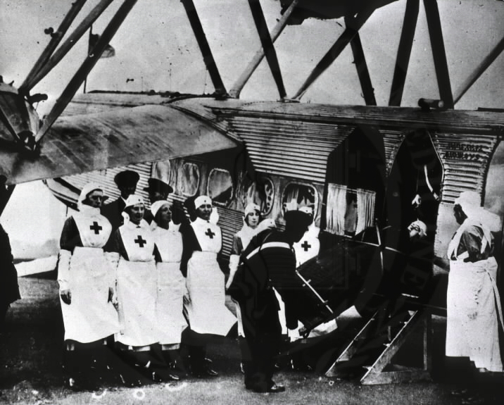

*Авиамедсестры в ранние годы авиации*

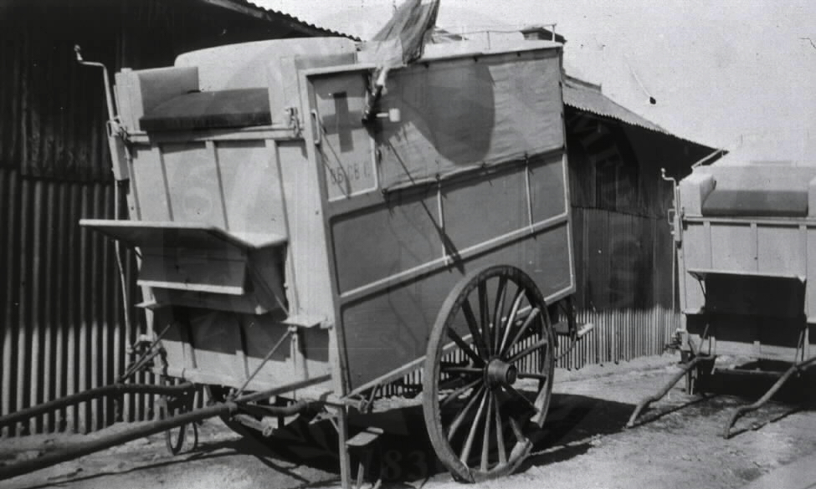

*Повозка скорой помощи, Харбин*

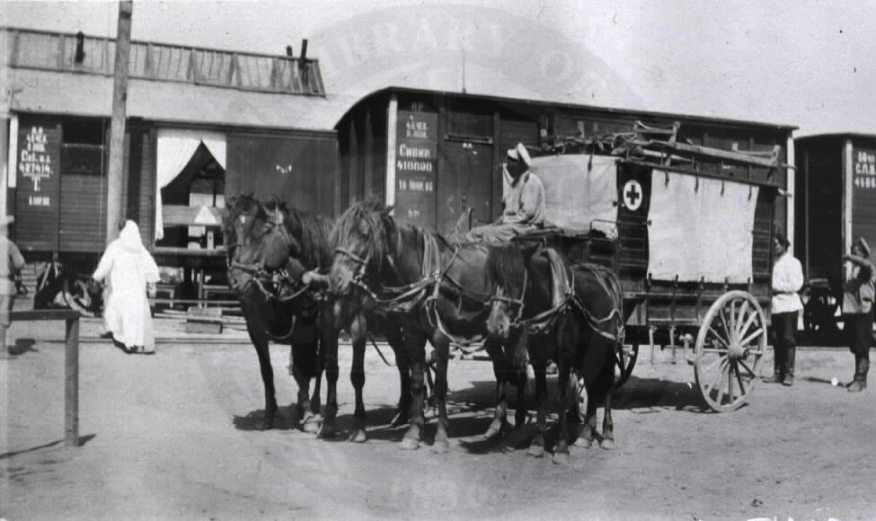

*Русская скорая помощь, Харбин*

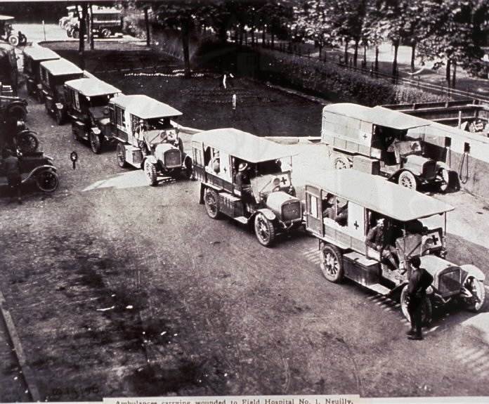

*Кареты скорой помощи везут раненых в больницу. Франция, 7 июня 1918*

##### Библиография

###### Большая Советская энциклопедия

1. Энциклопедия Брокгауза и Эфрона
2. Материалы из личного архива Николаева К.А.
3. Российская газета от 14 марта1996 года
4. Популярная медицинская энциклопедия, М., Советская энциклопедия, 1980
5. Даринский А.В. Санкт-Петербург 1703-1917. Книга для чтения. СПб, 1997
6. Щерих Д.Ю. Книга рекордов Петербурга. Все самое-самое в истории и жизни города. СПб, изд. Иванов и Лещинский, 1995
7. А.А. Керсновский. История русской армии в 4 томах. Том второй. От взятия Парижа до покорения Средней Азии 1814-1881 гг., М., Голос, 1999
8. Советская военная энциклопедия в 8 томах. Том четвертый. М., Воениздат1977. Том шестой. М., Воениздат, 1978
9. Геселович А.М. Летопись жизни Н.И. Пирогова (1810-1881). М., 1976
10. Первая помощь. Учебник Российского общества Красного Креста, пер. с англ., Mosby Lifeline, Toronto, 1997

1. См. «Единые дежурно-диспетчерские службы»
2. См. «Крестовоздвиженская община сестер милосердия»
3. Пирогов (Николай Иванович, 1810 - 1881) - один из величайших врачей и по cиe время самый выдающийся авторитет с области военно-полевой хирургии.

   В 1854 г., с началом военных действий, Пирогов уехал в Севастополь, во главе отряда Крестовоздвиженской общины сестер милосердия. Отдавшись делу помощи больным и раненым, посвящая им целые дни и ночи в течение 10 месяцев, он в тоже время не мог не видеть всей общественной и научной отсталости русского общества, широкого господства хищничества, самых возмутительных злоупотреблений. В 1870 г. П. был приглашен главным управлением Красного Креста осмотреть военно-санитарные учреждения на театре франко-прусской войны. Результатом наблюдений стал труд "Начала военно-полевой хирургии", получивший всеобщее распространение. Так, например, его гипсовая повязка была в большом употреблении; производство резекций, в целях сохранения наивозможно большей массы неповрежденных частей, вытеснило ампутации; его план рассеяния больных применялся немцами в самых широких размерах; его взгляды о размещении больных и раненых не в больших госпиталях, а в палатках, бараках и пр. был осуществлен. Точно также введена была рекомендованная им еще в Севастополе сортировка раненых на перевязочном пункте. Благодаря его экспериментальным исследованиям, эфирный наркоз при операциях быстро получил широкое распространение в России.